GIS関連アルバイト及びVisual Basic勉強会の募集について

2002.06.18 久田研究室

・GIS関連アルバイト
久田研究室では、1999年から日本全国の地震解析に必要な地形分類の整備を行っており、現在も進行中であります。現在は、卒論生を中心にデータ作成を行っており、今後とも非常に多くの地図データをデジタル化する予定です。
そこで、GISのデータ作成作業を手伝って頂ける人を募集したいと思います。作業内容の量に応じてですがアルバイト代も出すことが出来ます。GISの興味もしくは学びたいと思う人はぜひ参加して頂きたいです。

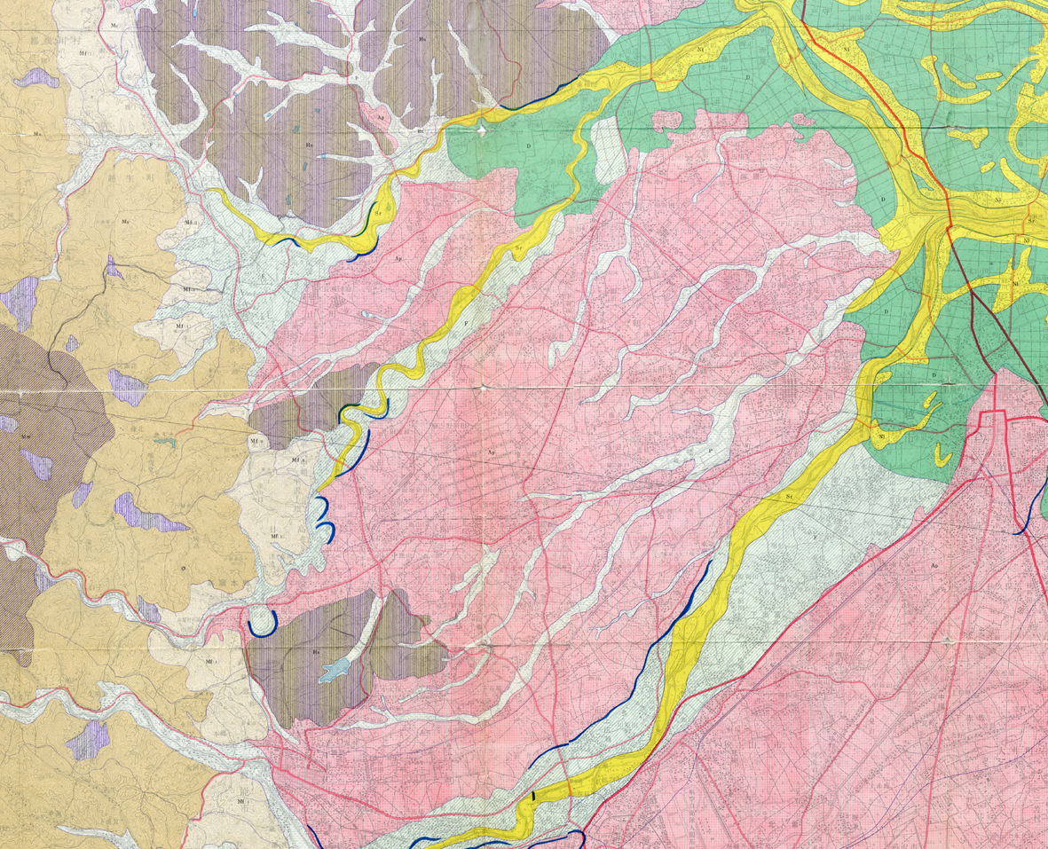
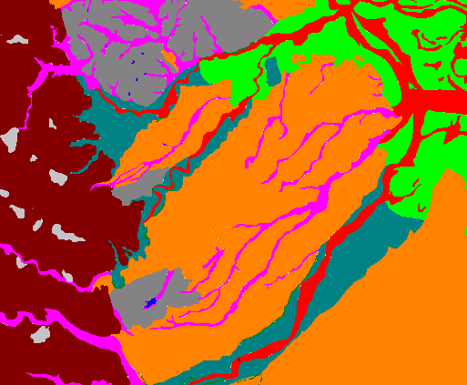

図 地形分類地図からポリゴンデータ作成例（左：地形分類図、右：ポリゴンデータ）

・Visual Basic勉強会について
Visual Basic勉強会は、プログラミング言語全般について基礎的な考え方、使用方法などの勉強をします。前半の基礎編は、Visual Basic（以下VB）に限らず様々な言語に用いることが出来る基礎の内容について説明を行い、応用編は、これからWindowsプラットホーム上でプログラムする上で欠かせない関数（DLL、APIなど）やデータベースについて簡単に説明を行います。本勉強会は、パソコンを使用せず机上で行いプログラムのソース（文章）をプリントで配り、プログラムの流れを説明します。興味のある人は参加をしてください。人数としては、10人程度を考えています。

□GIS関連アルバイト □Visual Basic勉強会

氏名： 学籍番号：
住所：
電話番号：

